前沿共生第二十七阶段：极值报告的分层写作与验收协议
  - L0 极值描述、L1 全点分布与 L2 限定机制解释的机器验收
2026-11-09

目录

日期：2026-11-09
文档性质：把最大界点与全点组成审计固化为可执行的写作和机器验收规则；不是新的物理机制声明。

1. 三级写作契约
极值报告必须先声明主张等级，再提供对应证据。最大点不是典型点，任何等级都不得把最大点占比、描述性百分位或界宽比写成概率、物理因果或统一排名。
等级 | 机器标识 | 允许的写作内容 | 必要证据 | 禁止事项
L0 | maximum_only | 只描述最大界点的位置、类别、占比和界宽 | 可用点数、最大点主导项、最大点占比、最大残差上界 | 不得描述整体机制或典型组成
L1 | distribution_summary | 比较最大点与全点分布 | L0＋多数类别、类别一致性、中位占比、占比差、中位界宽和界宽比 | 不得只给最大点就声称全点组成
L2 | mechanism_interpretation | 在限定范围内解释极值与整体机制的关系 | L1＋描述性百分位及其计数、反例清单、适用范围和限制 | 不得把解释升级为概率或物理因果

2. 数值关系必须可重算
最大点占比与中位占比之差：
$$Δ_{max}=q_{max}−median(q)。$$
最大界宽与中位界宽之比：
$$R_{B}=\frac{B_{max}}{median(B)}。$$
bound_max_to_median_ratio 必须等于 R_B 且不小于 1；maximum_share_minus_median 必须等于 Δ；maximum_share_descriptive_percentile 必须等于“不超过最大点占比的点数／可用点数”。类别一致性也必须由多数类别和最大点类别重算，而不是只填写一个装饰性布尔值。

3. 机器验收规则
检查层 | 必须通过的检查 | 失败示例
分析范围 | 事后、未重拟合、未调参、明确非概率 | 把事后汇总写成新实验或概率校准
禁止主张 | 统一机制、概率代表性、最大点典型性、单一分数排名均为 false | maximum_point_used_as_typical_claimed=true
L0 字段 | 可用点数、最大点类别、占比和界宽完整且数值有效 | 可用点为零、占比越界、界宽非正
L1 字段与公式 | 多数类别、类别一致性、中位数、差值和界宽比均可重算 | 缺少中位数、比例小于 1、类别标记错误
L2 字段与公式 | 描述性百分位计数和比值一致，反例字段保留 | 缺少百分位、计数不符、删除反例
限制文本 | 明确最大点不是典型点，描述性指标不是概率或物理因果 | 用“极值代表整体机制”替代限制
机器规则位于 contracts/extreme-reporting.rules.json，验证器位于 scripts/validate_extreme_reporting.py，通过记录位于 validation/extreme-reporting-check.json。验证器同时保存报告、规则和自身哈希，防止只修改文本而不更新证据。

4. 写作流程与升级条件
从 L0 升到 L1 时，必须补齐全点分布，而不是只增加“整体而言”等措辞。从 L1 升到 L2 时，必须增加描述性百分位、反例和范围限制。缺少任一义务时应降低主张等级，而不是补写更强势的口号。
当前证据 | 可写结论 | 不得升级成
只有最大点 | 最大界点位于何处、由哪项主导、界宽多少 | 全部点都由该项主导
有全点中位数和多数类别 | 最大点与多数方向是否一致、差值多少 | 最大点具有代表性
有百分位和界宽比 | 最大点在当前分布中的位置及宽度异常 | 概率显著性、物理因果或统一排名
存在反例 | 解释只适用于明确范围 | 删除反例后形成普遍规律

5. 当前审计案例与三联图
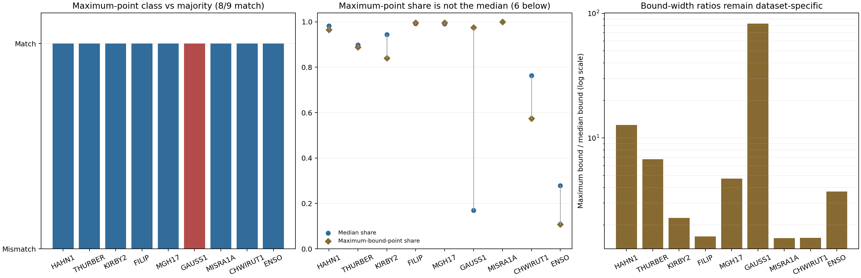
图 34｜极值报告三级契约的三联证据图（第 1 幅，共 1 幅）
插入位置：§5「当前审计案例与三联图」；顺序第 1 幅，共 1 幅。
三联图分别对应类别一致性、最大点占比与中位数差异、最大界宽比。它们是 L2 解释义务的可视化证据，不是装饰图，也不用于统一排名。
Gauss1 展示最大点与多数方向相反，因此不能把最大点机制推广到全部点；ENSO 展示类别一致但最大点占比只处于描述性第 13.33% 位置，因此类别一致仍不能代替典型性。82.994 倍和 12.705 倍界宽比则说明极值宽度可以远离中位宽度，巨大有限上界不等于高精度。
当前案例 | 类别一致性 | 最大点占比位置 | 最大／中位界宽 | 写作结论
Gauss1 | 与多数不一致 | 99.47% | 82.994 | 最大点不能代表多数机制
ENSO | 与多数一致 | 13.33% | 3.709 | 类别一致不代表典型占比
Hahn1 | 与多数一致 | 16.40% | 12.705 | 大界宽比必须单独披露
后续报告应在机器验收通过后再生成图文版。若修改规则、输入审计或验证器，必须生成新的验收记录并保留旧文件，不能静默覆盖历史证据。

可复核文件
- 机器规则：contracts/extreme-reporting.rules.json
- 验证器：scripts/validate_extreme_reporting.py
- 验收记录：validation/extreme-reporting-check.json
- 审计结果：exports/maximum-full-composition-audit.json
- 三联图：papers/34_最大界与全点组成/fig34_maximum_full_composition.png

